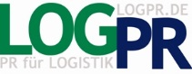
30. März 2022
PRESSEMELDUNG
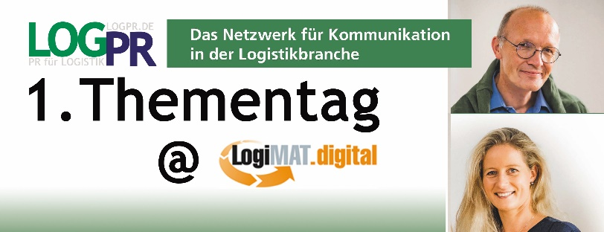Thementag mit hohem Nutzwert
Kostendruck, Fachkräftemangel & mangelnde Transparenz – Zukunftsfähige TOP-Lösungen auf der LogiMAT 2022 – Online-Veranstaltung im Rahmen der LogiMAT.digital
Am Dienstag, den 5. April moderieren die LogPR-Journalist*innen Anja Seemann (ehem. Chefredakteurin Logistik für Unternehmen und FM Das Logistikmagazin) und Marcus Walter (ehem. Chefredakteur Transport und Logistra) live den 1. LogPR-Thementag im Rahmen der LogiMAT.digital. Um 10:00 Uhr, 13:00 Uhr und 15:00 Uhr starten drei Sequenzen zu den Themen Automatisierung, Warehousemanagement und Disposition. In jeweils 60 Minuten werden pro Thema drei bis vier Lösungen gegenübergestellt. „Die Idee ist, durch kurze Vorträge mit anschließender Fragerunde in kompakter Form mehrere Lösungsansätze vorzustellen und konkrete Entscheidungshilfen zu geben“, erklärt Marcus Walter. Die Veranstaltung wird als Live-Stream gesendet, kostenlose Anmeldung unter https://logimat.digital/.
Das abwechslungsreiche Programm startet um 10:00 Uhr mit der Sequenz zum Thema „Automatisierung: Wieviel Mensch braucht das Lager?“. Hintergrund ist, dass der Trend zur Automatisierung von Lager- und Logistikprozessen weiter anhält und immer mehr manuelle Tätigkeiten von Maschinen erledigt werden. Daraus ergeben sich viele Fragen: Mit welchen Technologien und Innovationen lässt sich die Produktivität und Effizienz steigern? Wo können Roboter den Menschen optimal unterstützen und welche Fragen sollten sich Unternehmen bei der Planung ihres Automatisierungsvorhabens stellen? Referenten der Kardex Group, AM Logistic Solutions und der 4flow AG geben Antworten und Einblicke in ihre Lösungsansätze.
Zwischen 13:00 und 14:00 Uhr dreht sich beim LogPR-Thementag alles um das Warehouse Management sowie um mehr Transparenz und Tempo im Lager mit und jenseits von SAP. Vier kurze Vorträge zeigen auf, wie Mitarbeiter entlastet, Kennzahlen analysiert, neue Kommissionier-Strategien umgesetzt und zusätzliche Kunden und Geschäftsbereiche eingebunden werden können. Ein weiteres Thema sind die verschiedenen Optionen für SAP WM-Nutzer, die sich aufgrund der Systemabkündigung durch SAP neu aufstellen müssen. Hier präsentieren die LogiPlus Group, Wanko Informationslogistik, ecovium sowie OPUS//G ihre grundsätzlich verschiedenen Lösungen.
Die dritte Sequenz beginnt um 15:00 Uhr und behandelt das Thema Disposition und auf welche Weise moderne Transportmanagementsysteme für mehr Effizienz und anwenderfreundliche Arbeitsplätze sorgen können. Gute Disponenten sind schließlich schwer zu finden, während die Anforderungen an das Berufsbild weiter steigen. Moderne Softwarelösungen erleichtern hier den Einstieg und sorgen mit transparenten Informationen und automatisierten Prozessen für ein angenehmes Arbeitsumfeld. Beispielhaft umgesetzt haben das die Anbieter AddSecure Smart Transport Germany, die Opheo Solutions GmbH, die Brabender Group sowie die C-Informationssysteme.
Die Werbung für den Online-Event umfasst ganzseitige Anzeigen in den Fachzeitschriften Logistik Heute, Logistra und Technische Logistik, Hinweise auf der LogiMAT.digital-Plattform sowie mehrere Newsletter.
„Auf dem LogPR-Thementag beleuchten wir die wichtigen Themen Automatisierung, Warehousemanagement und Disposition bereits im Vorfeld der LogiMAT und fragen bei Ausstellern nach, welche Lösungen sie für die aktuellen Herausforderungen der Unternehmen bieten“, betont Anja Seemann, die bereits im Juni 2021 das „LogiMAT.digital Summer Summit“ Event in Stuttgart moderiert hat. Für den LogPR-Thementag wird sie mit Marcus Walter zusammen im LogiMAT.digital-Studio in München live vor Ort sein, während die Podiumsgäste und Teilnehmer online dazugeschaltet werden.

Bei Fragen wenden Sie sich bitte an:
Marcus Walter, Telefon +49 (0) 170 7736705
Anja Seemann, Telefon +49 (0) 163 733 6266
Mehr über das Netzwerk LogPR:
Das Netzwerk für PR-Beraterinnen und Berater in der Logistikbranche wurde am 17. Juni 2010 gegründet. Aktuell gehören Gisela Blaas (COM.SENSE, Augsburg), Stephanie Lützen (Lütpress, Berlin), Martina Nehls (Präsenz PR, Hamburg), Anja Seemann (Fachjournalismus & Moderation, Heiligenhaus), Dagmar Trepins (Nordic LogPR Kontor, Egernsund, Dänemark) und Marcus Walter (KfdM, Niederviebach bei Landshut) zum Netzwerk. Die Netzwerkpartner decken mit ihren unterschiedlichen Profilen und Kompetenzfeldern sämtliche Bereiche der Kommunikationsarbeit ab und betreiben ein gemeinsames Presseportal. Weitere Informationen finden Sie unter www.logpr.de

